LAPORAN MODUL 4

* MEMBUAT DATABASES INFORMATIKA
* MEMBUAT TABEL MAHASISWA

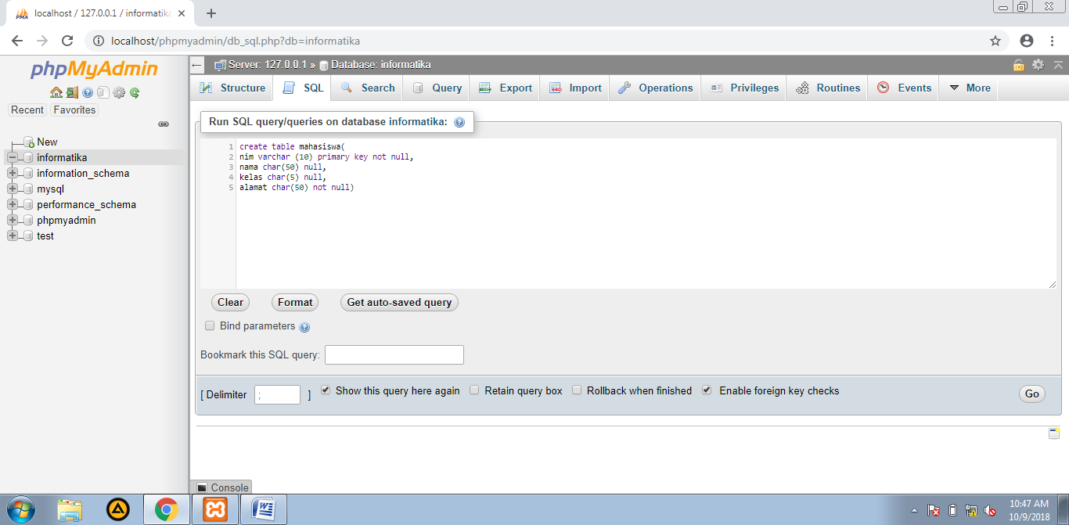

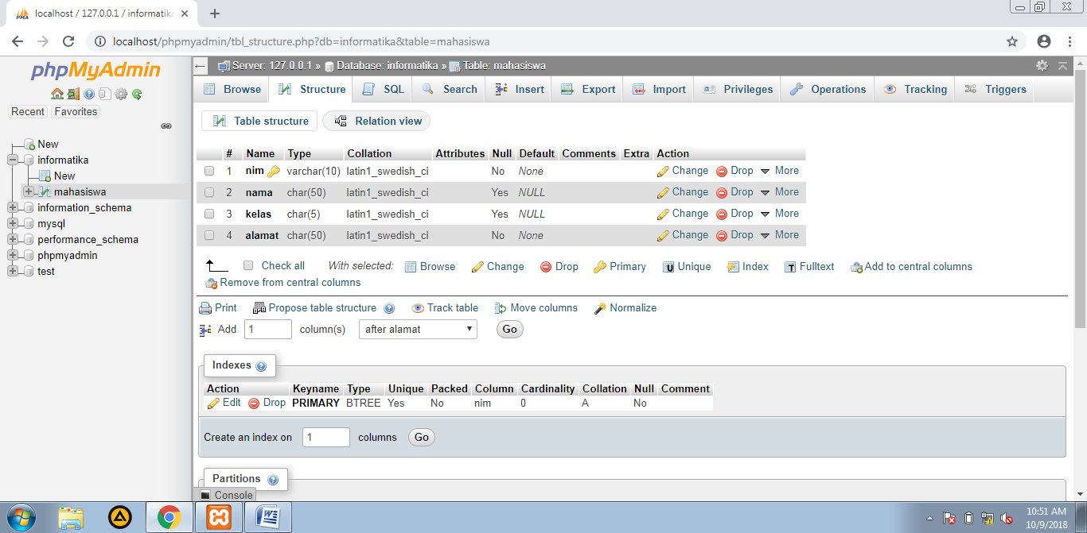

* Memasukan data ke table
* Menampilkan data table mahasiswa

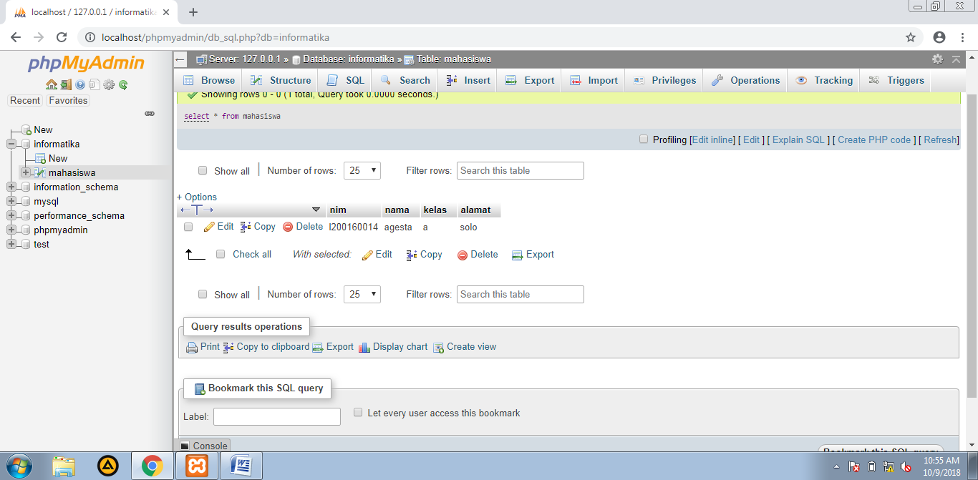

* Menambahkan data baru ketabel

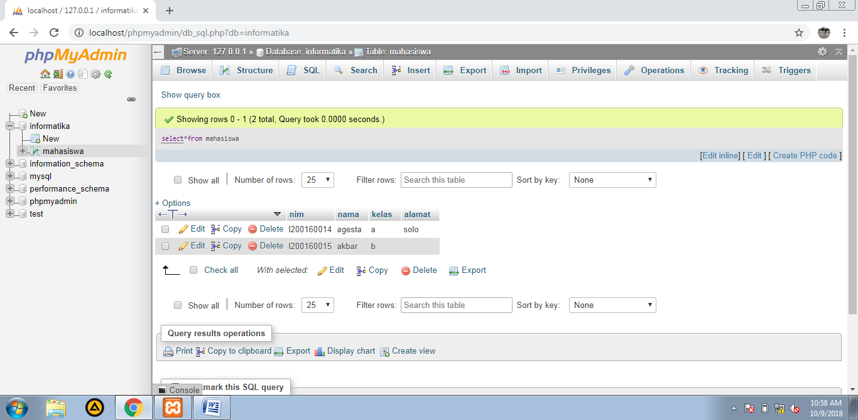

* Mengupdate data, dari akbar ke budi

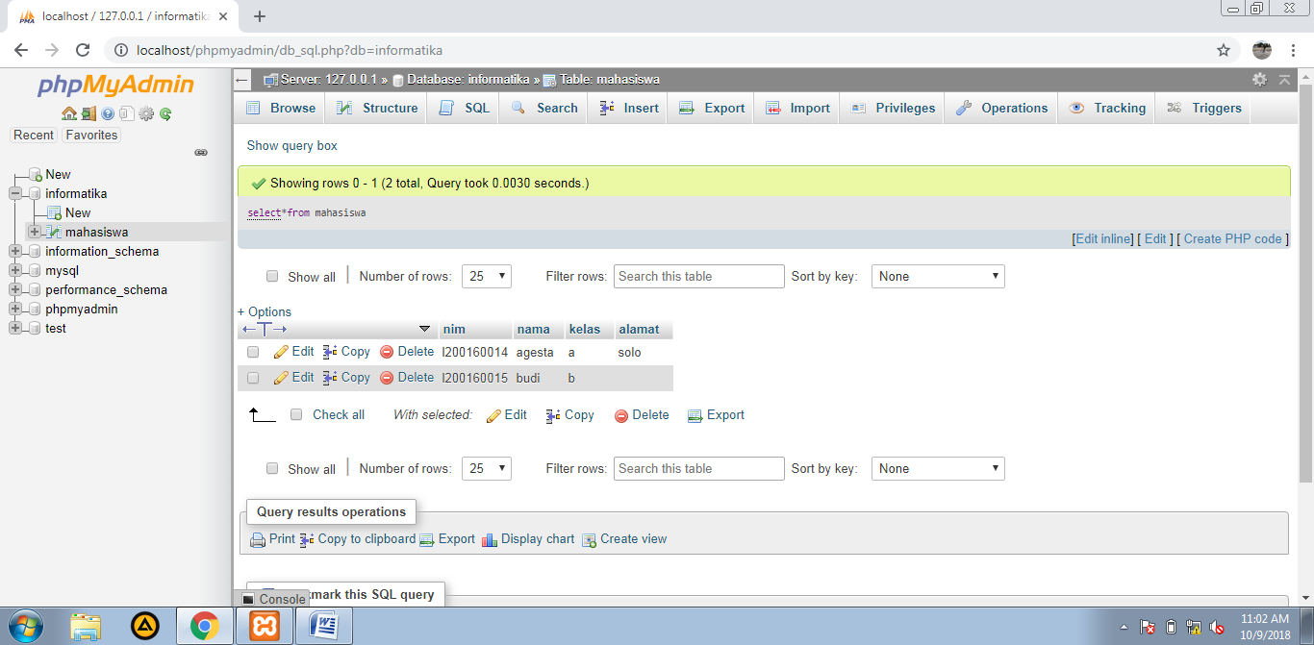

* Membuat table nilai dan data datanya

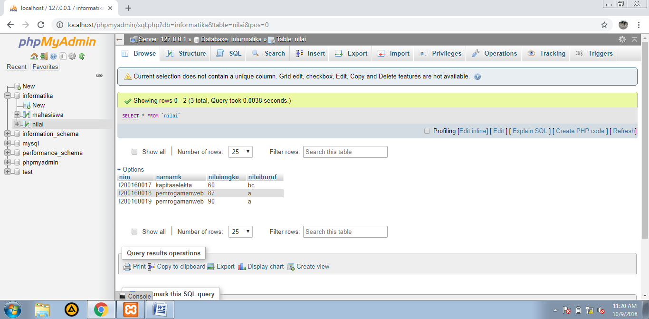

* Join

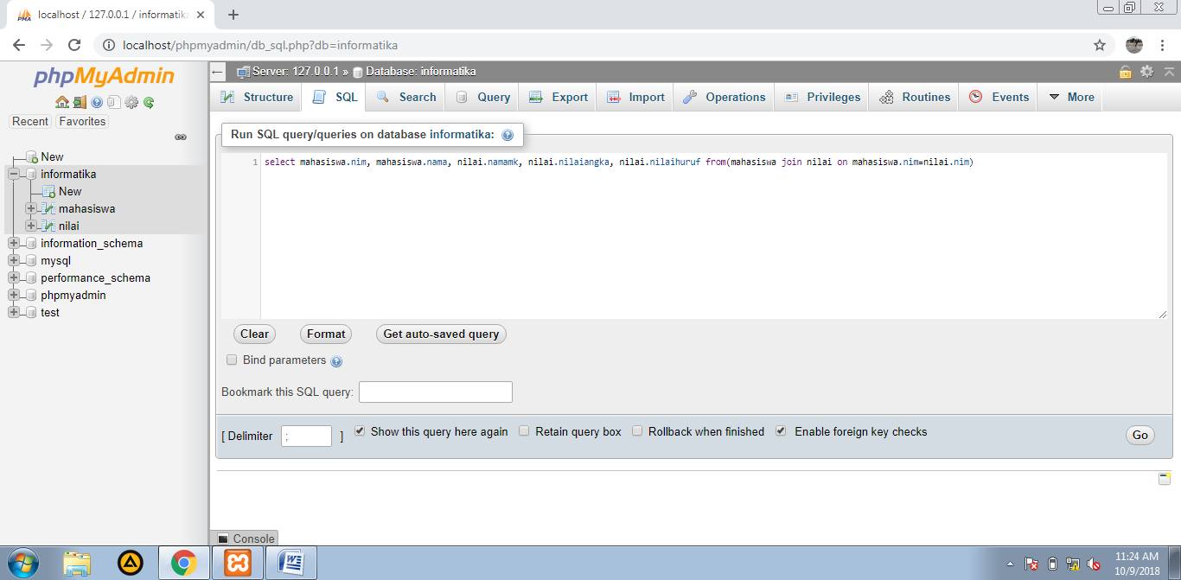

* Right join

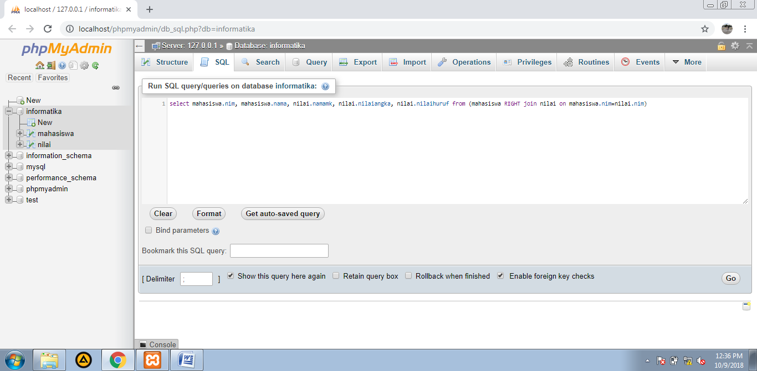

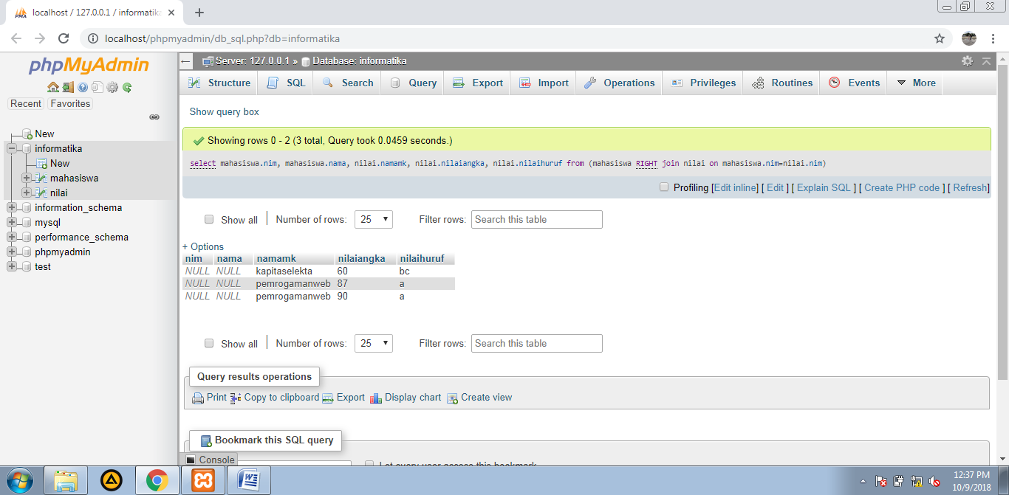

* Left join

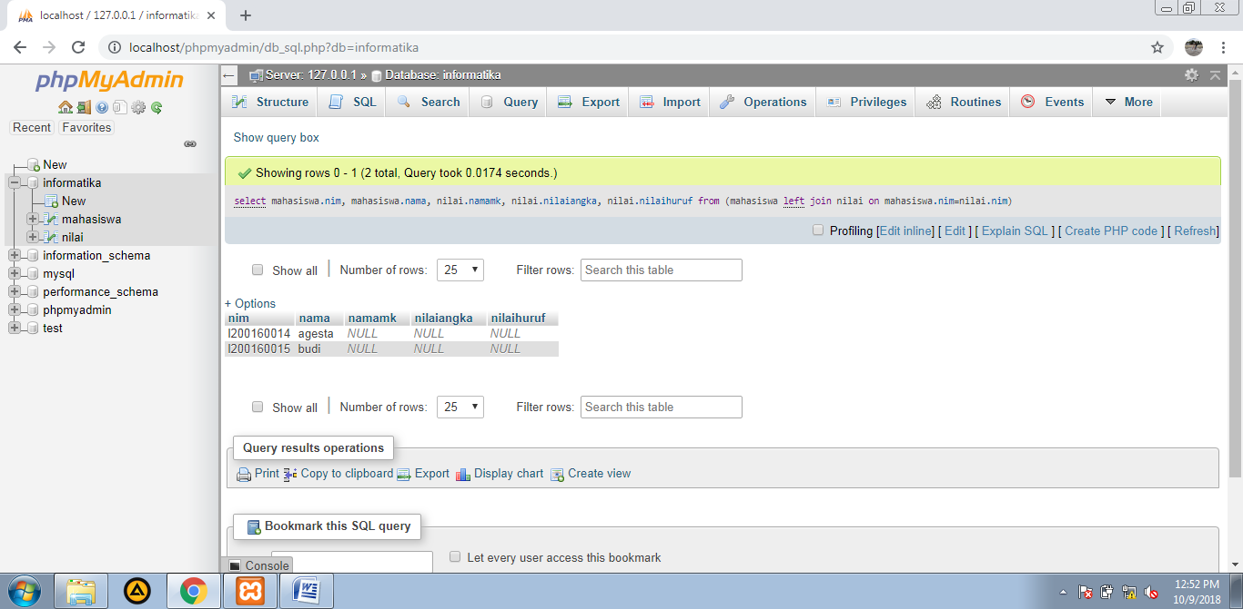

* Avg

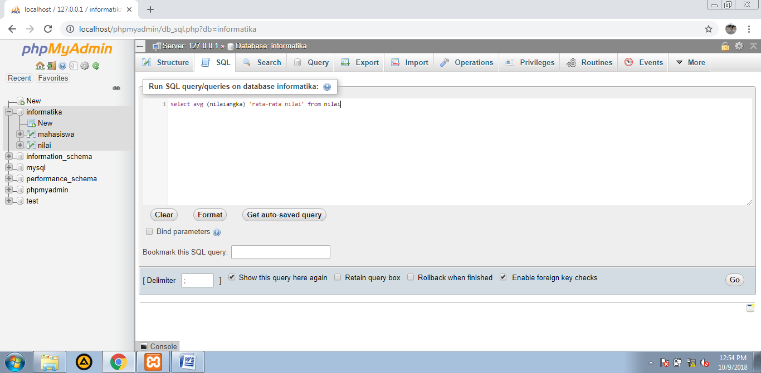

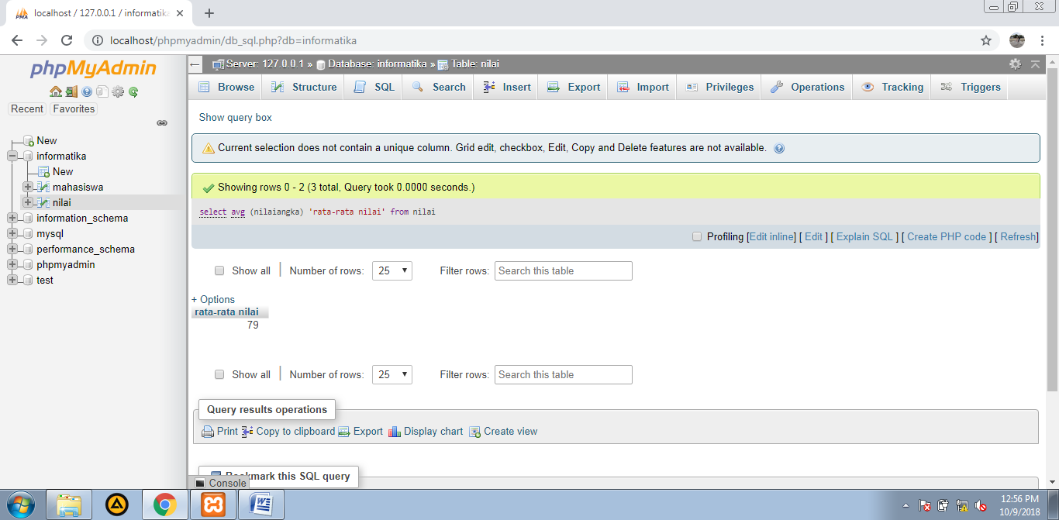

* Sum

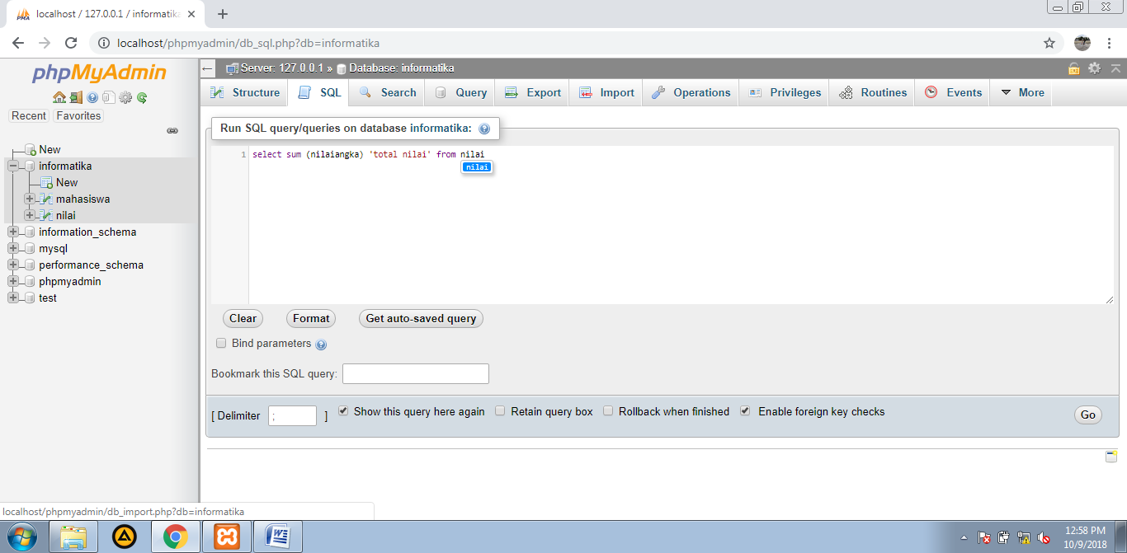

* View



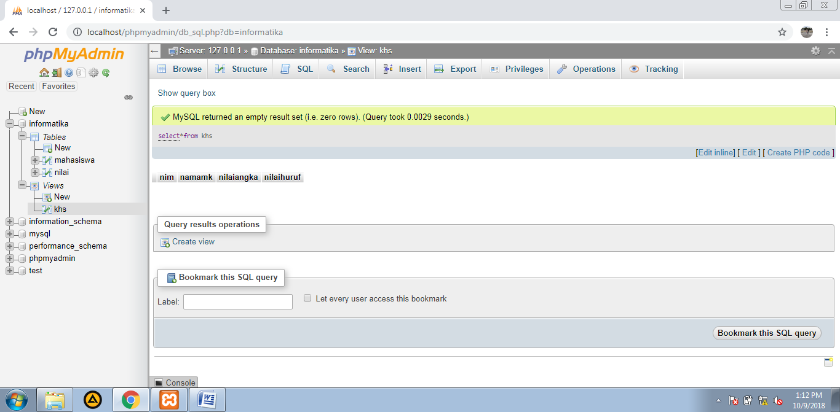

>Select berfungi untuk menampilkan data yang diinginkan

> join berfungsi menyocokan data dari table yg berbeda

> left join berfungi menyocokan yg bagian kiri dan ditampilkan

>right join berfungs menyocokan yg bagian kanan dan ditampilkan

>avg berfungsi untuk menghitung rata rata data

>sum berfungsi untuk menjumlahkan data

1. Update mahasiswa set alamat=’boyolali’ where nama=’budi’